Синичкин день.
Недавно в России появился ещё один экологический праздник – Синичкин день. Он отмечается 12 ноября по инициативе Союза охраны птиц России. В этот день по всей стране готовятся к встрече птиц, остающихся на зимовку в наших краях: синиц, снегирей, соек, свиристелей, поползней и других птиц. Люди развешивают кормушки с любимыми «синичкиными лакомствами»: несолёным салом, семечками тыквы или подсолнечника, крошками белого хлеба. По народным приметам, именно к этому времени синицы, предчувствуя скорые холода, перелетали из лесов ближе к человеческому жилью и ждали помощи от людей.
В рамках акции «Синичкин день» в МОУ Климоуцевской СОШ во 2 классе, классный руководитель Козлова Марина Константиновна, прошло внеклассное мероприятие «Покормите птиц зимой!». Ребята писали листовки, в которых обращались к жителям нашего села позаботиться о птицах в холодное время года. Затем на школьном дворе развесили кормушки и устроили птичью столовую.

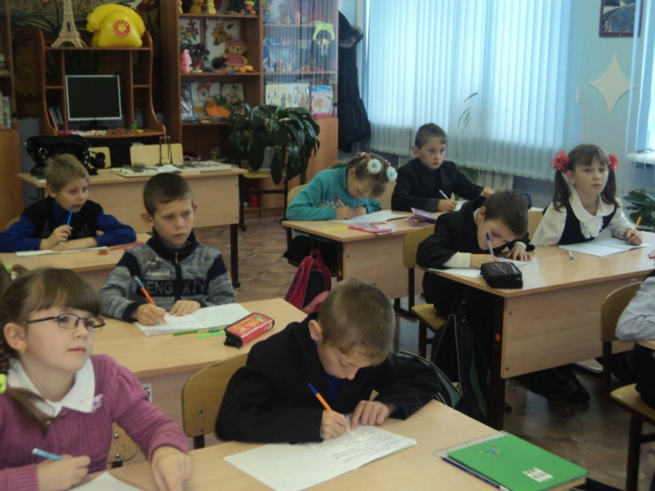Ученики 2 класса пишут листовки.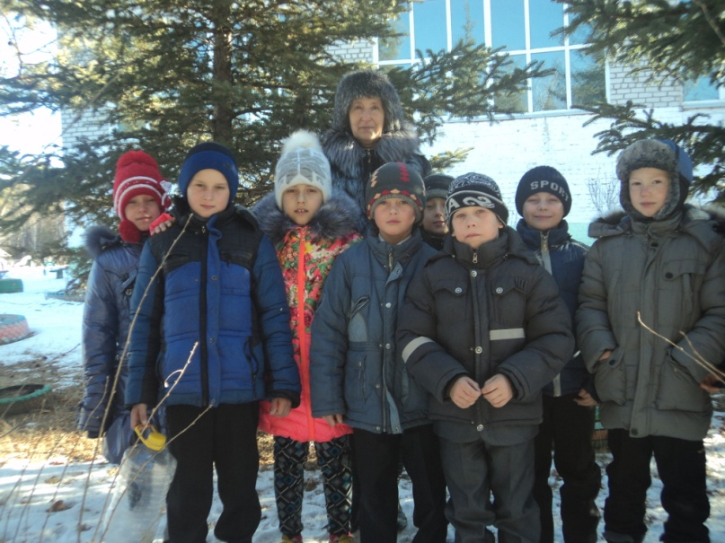Мы - юные защитники природы.
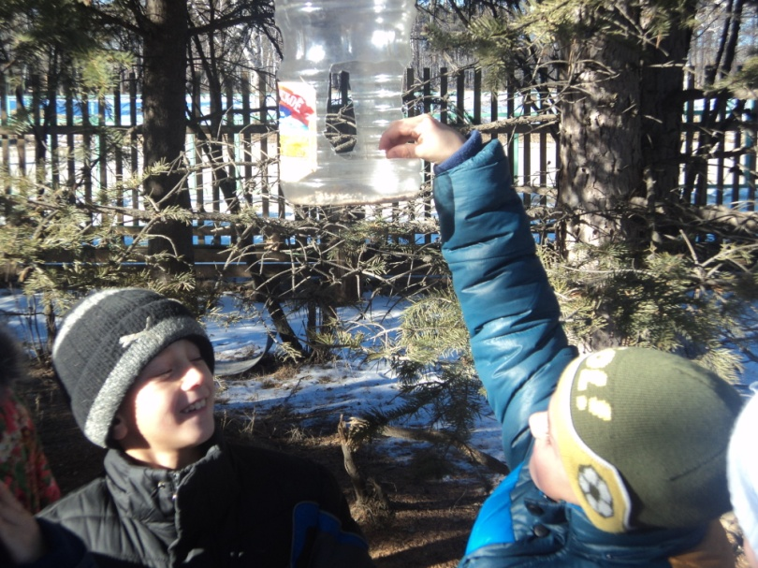 «Птичья столовая».
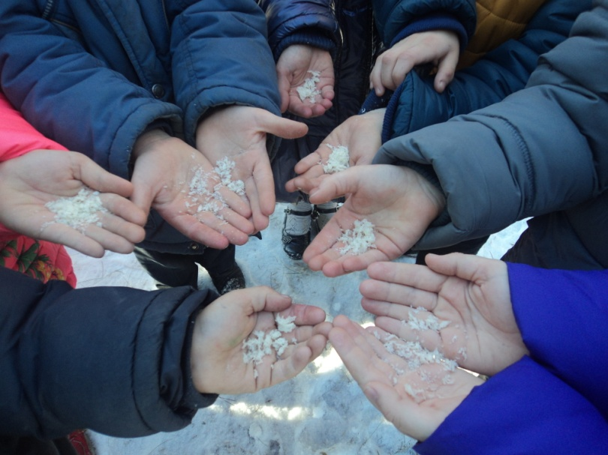Любимое лакомство зимующих птиц
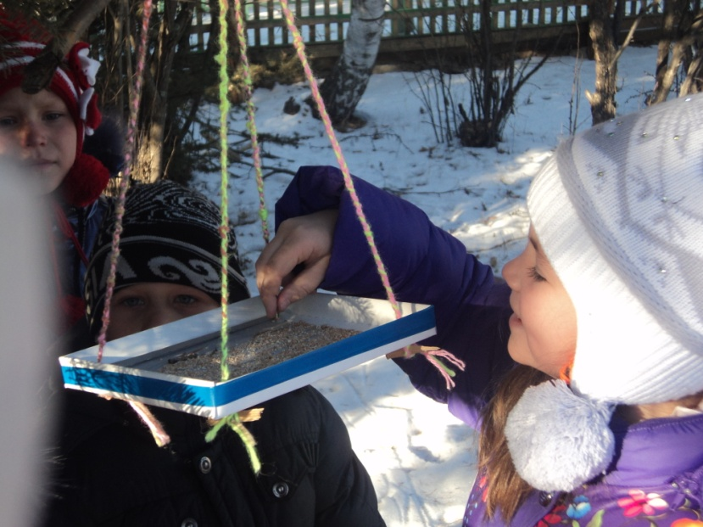
«Покормите птиц зимой.
Пусть со всех концов
К вам слетятся, как домой
Стайки на крыльцо.
Не богаты их корма.
Горсть зерна нужна,
Горсть одна – и не страшна
Будет им зима…» (Яшин) 12.11.2014г

